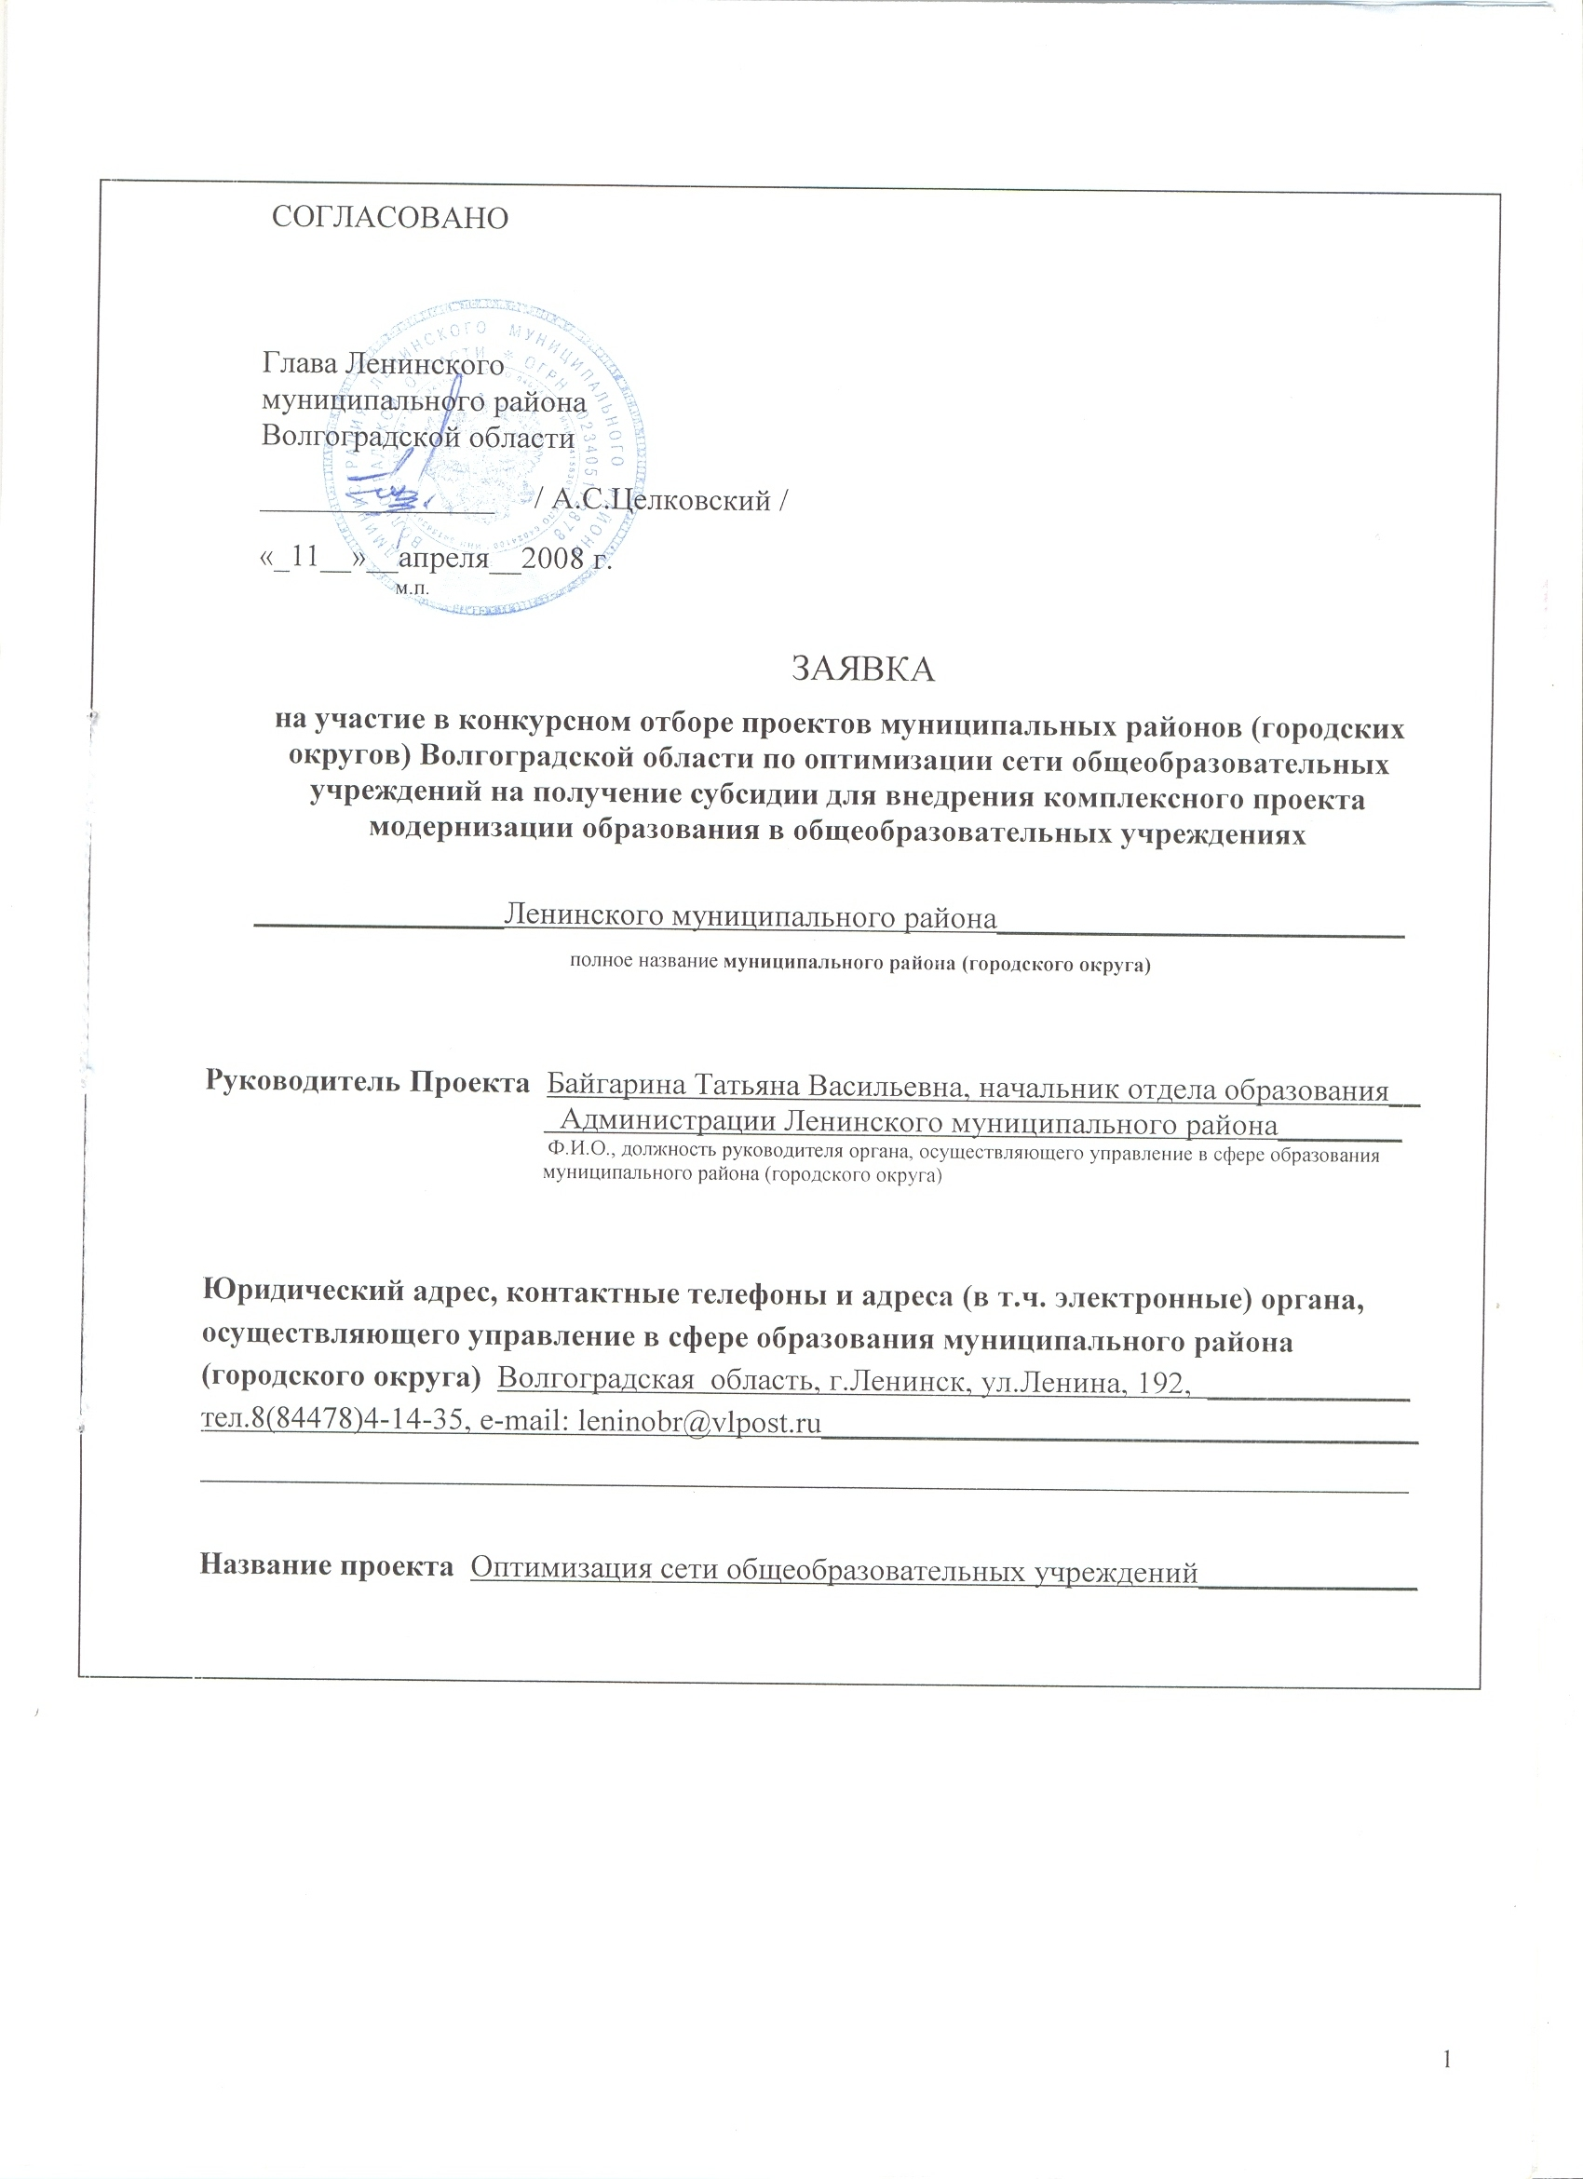

Сроки реализации проекта 2008 год
Цель проекта Обеспечение доступности качественного образования при условии
эффективного использования ресурсов
Задачи проекта
- Обеспечение качественной образовательной услуги для конкретного ученика не отдельной школы, а всей образовательной сети в целом;
- Реализация возможностей выбора индивидуальной образовательной траектории на 3-й ступени обучения;
- Повышение эффективности профильного обучения за счет организации сетевого
взаимодействия средних общеобразовательных школ с учреждениями
дополнительного и профессионального образования;
- Расширение информатизации школы и введение на этой основе различных форм дистанционного обучения;
- Филилизация образовательных учреждений с низкой наполняемостью классов и слабыми материально-техническими ресурсами;
- Обеспечение психофизической безопасности учащихся и создание
- комфортных условий образовательного процесса;
Содержание проекта: В Ленинском муниципальном районе 19 дневных общеобразовательных школ. Три средние общеобразовательные школы располагаются в г.Ленинске, в них обучается 1480 школьников. Средняя наполняемость классов 22 человека. Все школы являются обладателями грантов Губернатора (2006 год), Президента РФ (2007 год). МОУ «Ленинская сош №1» - ресурсный центр. В муниципальных образовательных учреждениях «Ленинская сош №2» и «Ленинская сош №3» на третьей ступени обучения открыты профильные классы. МОУ «Ленинская сош №2» является базовой для МОУ «Бахтияровская нош».
В сельской местности 11 средних и 5 начальных школ, в них обучается 1593 школьника. Средняя наполняемость класса 13,2 человека. В МОУ «Маляевская сош» -обладатель грантов Губернатора (2006г.) и Президента РФ (2007г.), МОУ «Заплавинская сош» - обладатель грантов Губернатора (2006-2007г.г.). Муниципальные образовательные учреждения «Царевская сош», «Ильичевская сош», «Покровская сош» являются базовыми для четырех начальных малокомплектных школ.
100% общеобразовательных школ подключены к сети Интернет. 26% оборудованы автоматическими пожарными сигнализациями. Для осуществления подвоза школьников приобретено 6 автобусов.
В 2008 году для достижения нового качества образования планируется провести ряд мероприятий в соответствии с целями и задачами проекта:
- филилизировать 5 средних и 5 начальных малокомплектных школ;
- продолжить сетевое взаимодействие образовательных учреждений;
- в ресурсном центре установить видеоконференц связь;
- внедрить дистанционное обучение для разных категорий обучающихся;
- осуществлять ежедневный подвоз школьников в общеобразовательные учреждения;
- установить автоматические пожарные сигнализации в семи общеобразовательных учреждениях;
- приобрести четыре учебных кабинета в базовые школы;
- провести текущий ремонт учебных кабинетов, отопительной системы, туалетов;
- провести капитальный ремонт пришкольного интерната в МОУ «Степновская сош»;
- обучить руководителей базовых школ в Волгоградском институте повышения
- квалификации и переподготовки кадров на курсах переподготовки с присвоением
- квалификации менеджер.
- Филилизация муниципальных образовательных учреждений «Коммунаровская сош», «Маляевская сош», «Колобовская сош», «Маякоктябрьская сош», «Ильичевская сош» позволит увеличить среднюю наполняемость классов на 3-й ступени обучения в сельских школах в 2009 году (в 2008-2009 учебном году в этих школах будут работать 11-е классы.
- Ремонт интерната позволит в дальнейшем реорганизовать муниципальные
- образовательные учреждения Коммунаровская сош», «Маляевская сош», «Колобовская сош», «Маякоктябрьская сош», «Ильичевская сош» в основные школы и проводить обучение школьников 3-й ступени в МОУ «Степновская сош»
- Оборудование ресурсного центра МОУ «Ленинская сош №1» видеоконференц связью позволит создать условия для получения качественного общего среднего образования прежде всего старшеклассникам муниципальных образовательных учреждений «Покровская сош», «Каршевитская сош», так как подвоз обучающихся из этих школ невозможен из-за отсутствия дорог с твердым покрытием.
- За счет сетевого взаимодействия 70% школьников получат доступ к современным образовательным ресурсам.
- Текущий ремонт учебных кабинетов, отопительной системы, туалетов будет способствовать созданию более комфортных условий обучения школьников.
- 71% школьников будут обучаться в школах оборудованных автоматическими пожарными сигнализациями.
- Прогноз достижения целевых показателей при реализации Проекта по следующим параметрам:

N | Наименование показателя | Значение  показателя  до начала  Проекта | Плановое  значение  показателя  на декабрь  2008 г.
1 | Доля (количество) школьников, обучающихся в общеобразовательных учреждениях, в которых директор имеет управленческую подготовку, подтвержденную документами о профессиональном образовании (специальность менеджер) и/или профессиональной переподготовке (квалификация менеджер) | 0 | 20
2 | Средняя наполняемость классов в  общеобразовательных учреждениях, расположенных в городской местности | 22 | 25
3 | Средняя наполняемость классов в общеобразовательных учреждениях, расположенных в сельской местности | 13,2 | 14
4 | Число обучающихся на старшей ступени в расчете на одно общеобразовательное учреждение, имеющее старшую ступень | 29 | 30,5

Необходимый объем средств на реализацию Проекта 9180 тыс.руб
в том числе:
- на организация видеоконференц связи - 2500 тыс. рублей;
- приобретение автобуса (передвижной лаборатории) - 700 тыс. рублей;
- приобретение учебных кабинетов - 500 тыс. рублей;
- текущий ремонт учебных кабинетов, отопительной системы, туалетов - 2000 тыс. рублей;
- установка автоматических пожарных сигнализаций - 1700 тыс. рублей;
- транспортные расходы на осуществление подвоза школьников образовательных учреждений - 780 тыс. рублей;
- капитальный ремонт пришкольного интерната МОУ «Степновская сош» - 1000 тыс.рублей.
Наличие собственных или привлеченных материальных, технических, кадровых ресурсов, необходимых для реализации Проекта (софинансирование) - 4890 тыс.рублей
Начальник отдела образования
Администрации Ленинского
муниципального района
Волгоградской области (Байгарина Т.В.)
«11» апреля 2008 г.

